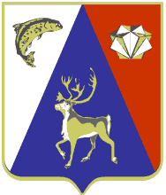 | СОВЕТ ДЕПУТАТОВ  ЛОВОЗЕРСКОГО РАЙОНА  шестого созыва
(сороковое заседание)

РЕШЕНИЕ

«24» декабря 2021 года № 260 с. Ловозеро

О выплате премии главе Ловозерского района

В целях реализации подпункта 2 пункта 2 статьи 31, подпункта 20 пункта 3 статьи 31 Устава Ловозерского района, Совет депутатов Ловозерского района решил:
1. В связи с добросовестным исполнением своих обязанностей, а также с учетом наличия экономии фонда оплаты труда и необходимых финансовых средств, согласовать выплату в виде премии Главе Ловозерского района Деньгину Виталию Валерьевичу за следующий период и в следующем размере:
- премия по результатам работы за 2021 год в размере 55000 рублей.
2. Данное решение вступает в силу с момента подписания.

Глава Ловозерского района Деньгин В.В.

